Bài tập lớn môn Nhập môn An toàn thông tin

Hoàng Đức Minh - 18020890

## 1. Hệ mật RSA với p,q - 512 bit

### 1.1. Quy trình

#### 1.1.1. Chuẩn bị (A và B cùng thực hiện)

* **Bước 1**: Chọn 2 số nguyên tố p, q có độ lớn 512 bit bằng hàm generate_prime_number(512)
  + Từ đó, tính được n = pq và Φ(n) = (p-1)(q-1)
* **Bước 2**: Chọn giá trị b (1<b<Φ(n)) sao cho gcd(b,Φ(n)) = 1. Để đơn giản, chọn b là số nguyên tố bằng hàm generate_prime_number(10) thu được: b=673
* **Bước 3**: Tính được a = b-1 mod Φ(n) bằng hàm modinv(b, Φ(n)). Khi đó ta thu được, khóa công khai (n, b) và khóa bí mật (p, q, a)
* **Bước 4:** A và B gửi khóa công khai cho nhau

#### 1.1.2. B mã hóa rồi gửi cho A bản mã và chữ ký

* **Bước 5**: Yêu cầu B nhập nội dung cần mã hóa và thực hiện mã hóa bằng hàm rsa_encrypt(x, n, b) với khóa công khai của A
* **Bước 6:** Tạo chữ ký bằng kết quả mã hóa bằng khóa riêng của B
* **Bước 7:** Gửi bản mã hóa và chữ ký cho A

#### 1.1.3. A giải mã thu được bản rõ

* **Bước 8**: Xác thực chữ ký dựa trên bản mã hóa và khóa công khai của B
* **Bước 9**: Giải mã bằng hàm rsa_decrypt(encrypt, a, n)

### 1.2. Thiết kế thuật toán:

#### 1.2.1. Thuật toán tính nghịch đảo modulo

Thuật toán tính nghịch đảo modulo được xây dựng dựa trên thuật toán euclid mở rộng. Với phương trình a*x+m*y=1, từ thuật toán euclid mở rộng ta có thể xác định được x và y. Trong toán học modulo với mod m, ta có thể bỏ được m*y đi, từ đó x chính là a-1

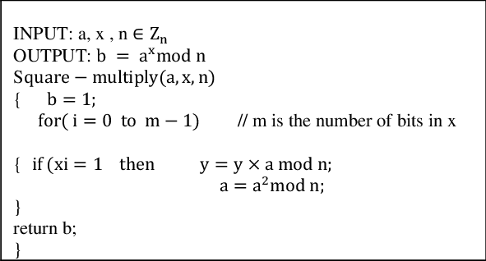

*Thuật toán euclid mở rộng*

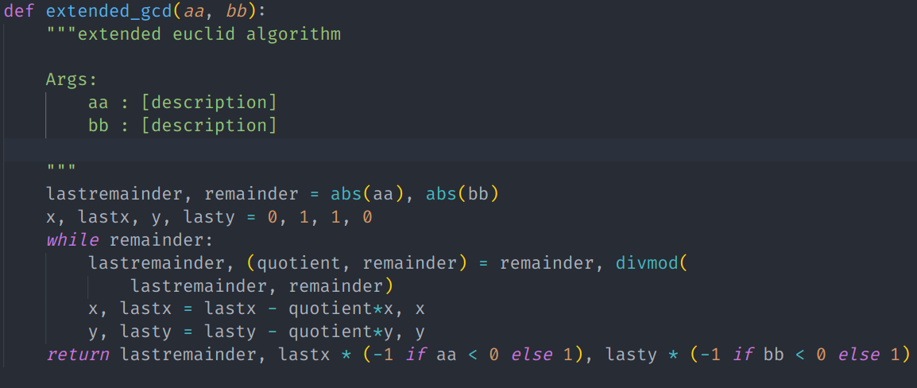

*Cài đặt thuật toán euclid mở rộng*

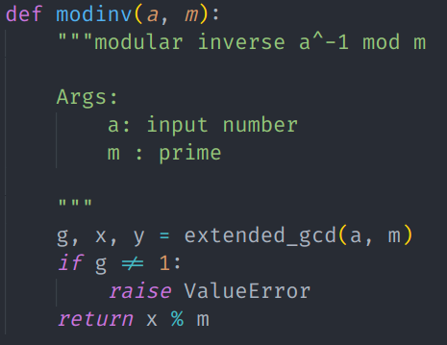

*Thuật toán nghịch đảo modulo*

#### 1.2.2. Thuật toán lũy thừa modulo

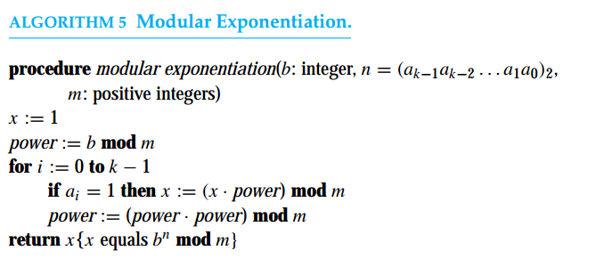

*Thuật toán tính lũy thừa modulo*

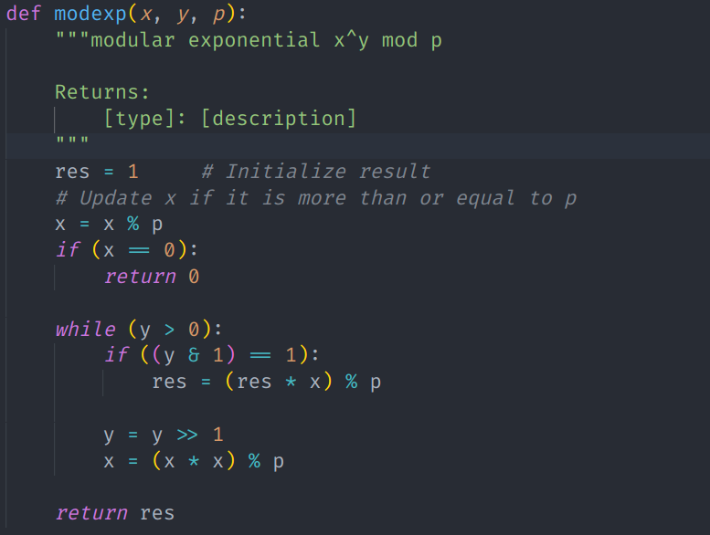

*Cài đạt thuật toán tính lũy thừa modulo*

#### 1.2.3. Cài đặt hệ mật RSA

RSA gồm hai phần mã hóa và giải mã sử dụng thuật toán tính lũy thừa modulo

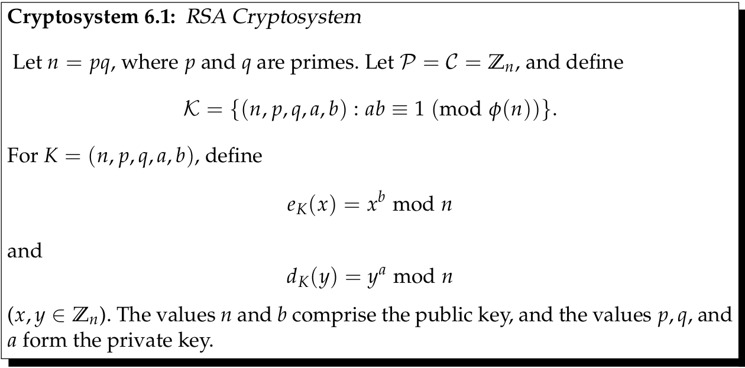

*Mã hóa và giải mã hệ mật RSA*

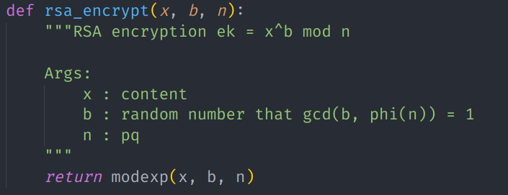

*Cài đặt thuật toán mã hóa RSA*

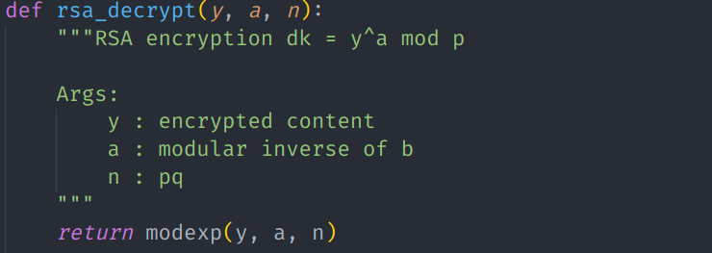

*Cài đặt thuật toán giải mã RSA*

#### 

#### 1.2.4. Cài đặt chữ ký hệ mật RSA

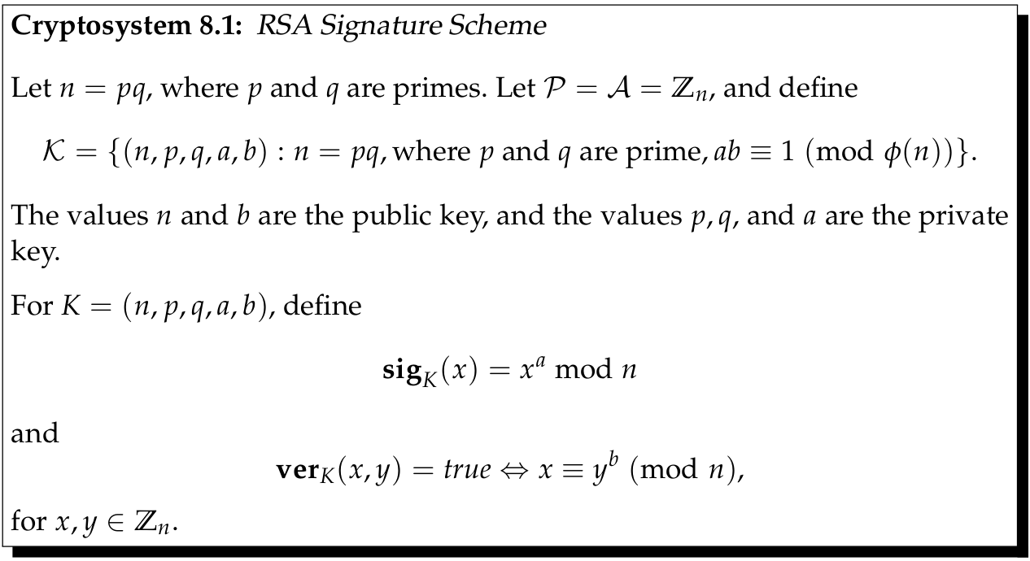

*Thuật toán xác thực RSA*

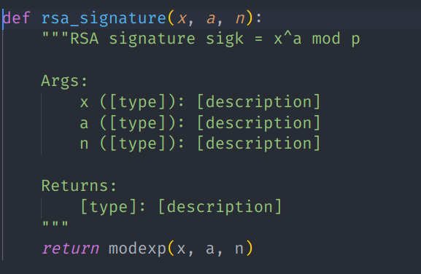

*Tạo chữ ký RSA*

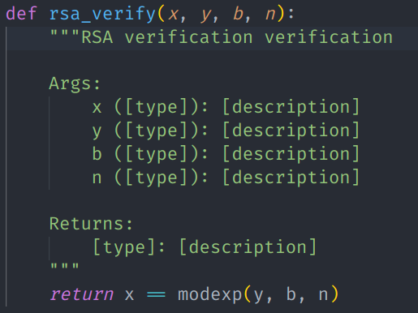

*Xác thực chữ ký RSA*

### 1.3. Kết quả:

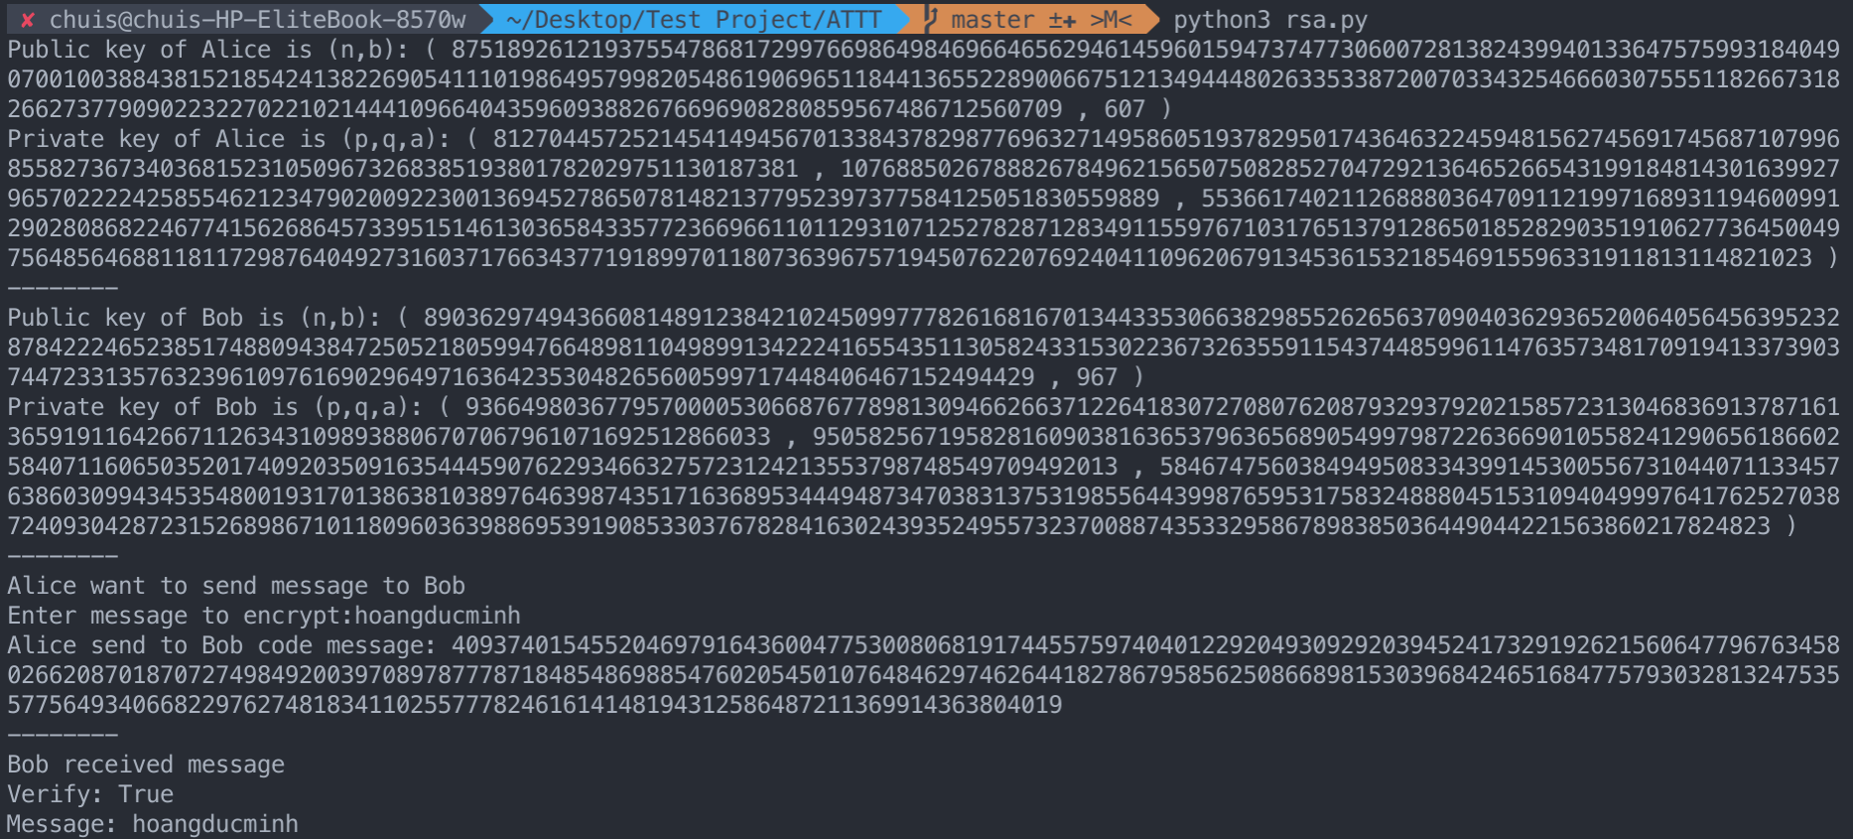

## 

## **2. Hệ mật ElGama với p - 256 bit**

### 2.1. Quy trình

#### 2.1.1. Chuẩn bị (A và B cùng thực hiện)

* **Bước 1**: Chọn số nguyên tố p có độ lớn 256 bit bằng hàm generate_prime_number(256)
* **Bước 2**: Tìm phần tử nguyên thủy α bằng hàm primitive(p)
* **Bước 3**: Nhập khóa bí mật a. Từ đó tính được β = αa (mod p). Khi đó ta thu được khóa công khai (p, α, β) và khóa mật (a)
* **Bước 4:** Sinh tự động số k bất kì (bí mật) bằng hàm k = randrange(0, 10000000, 1)
* **Bước 5:** A và B gửi khóa công khai cho nhau

#### 2.1.2. B mã hóa dựa gửi cho A bản mã và chữ ký

* **Bước 6**: Yêu cầu B nhập nội dung cần mã hóa và thực hiện mã hóa bằng hàm elgama_encrypt(x, α, β, p) với khóa công khai của A thu được (y1, y2)
* **Bước 7**: Tạo chữ ký bằng khóa bí mật của B và gửi bản mã và chữ ký cho A

#### 2.1.3. A giải mã thu được bản rõ

* **Bước 8**: Xác thực chữ ký bằng khóa công khai của B
* **Bước 9**: Giải mã bằng hàm elgama_decrypt(y1, y2, a, p)

### 2.2. Thiết kế thuật toán:

#### 2.2.1. Thuật toán tính lũy thừa modulo

Đã trình bày ở Hệ mật RSA

#### 2.2.2. Thuật toán xác định phần tử nguyên thủy modulo n



*Thuật toán xác định phần tử nguyên thủy modulo*

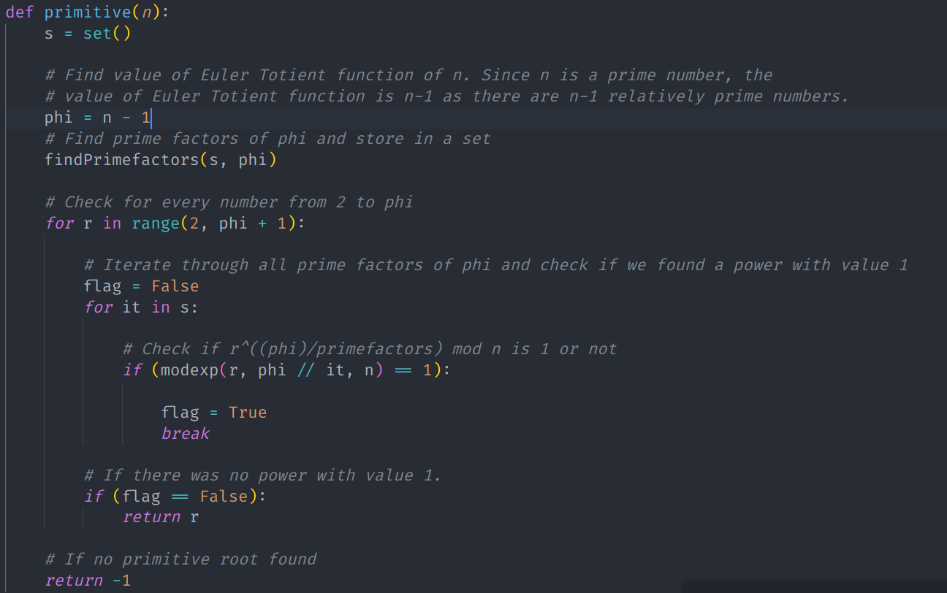

*Cài đặt thuật toán xác định phần tử nguyên thủy modulo*

#### 2.2.3. Cài đặt hệ mật ElGama

ElGama gồm hai phần mã hóa và giải mã 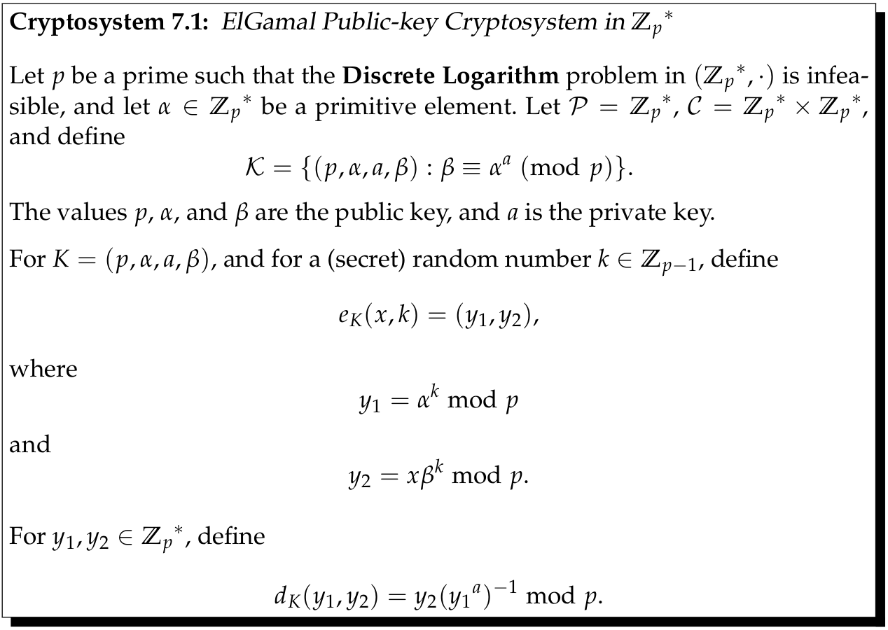

*Hệ mật ElGama*

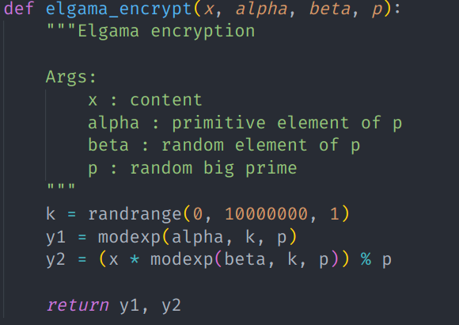

*Mã hóa ElGama*

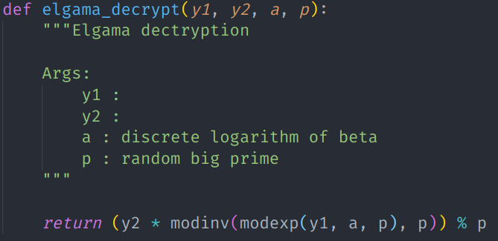

*Giải mã ElGama*

#### 2.2.4. Cài đặt chữ ký hệ mật RSA

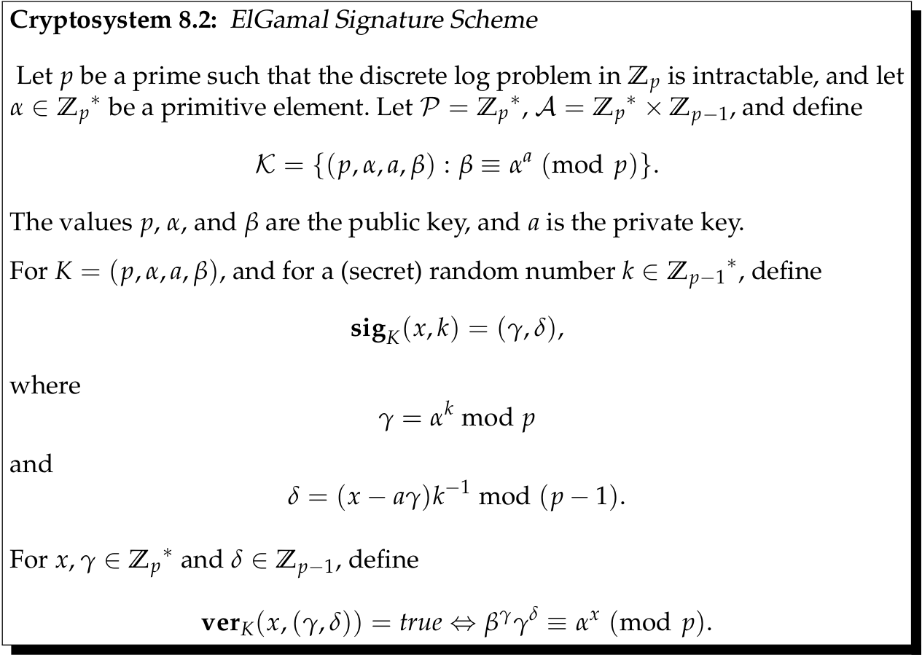

*Chữ ký hệ mật ElGama*

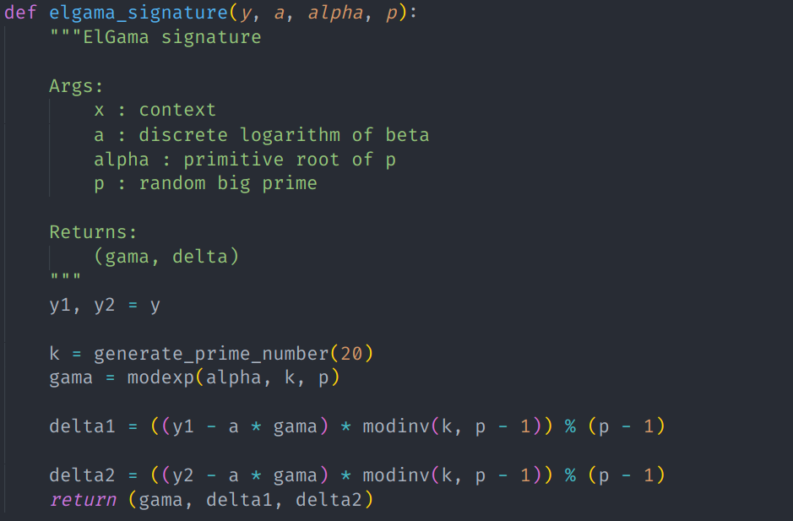

*Thuật toán sinh chữ ký hệ mật ElGama*

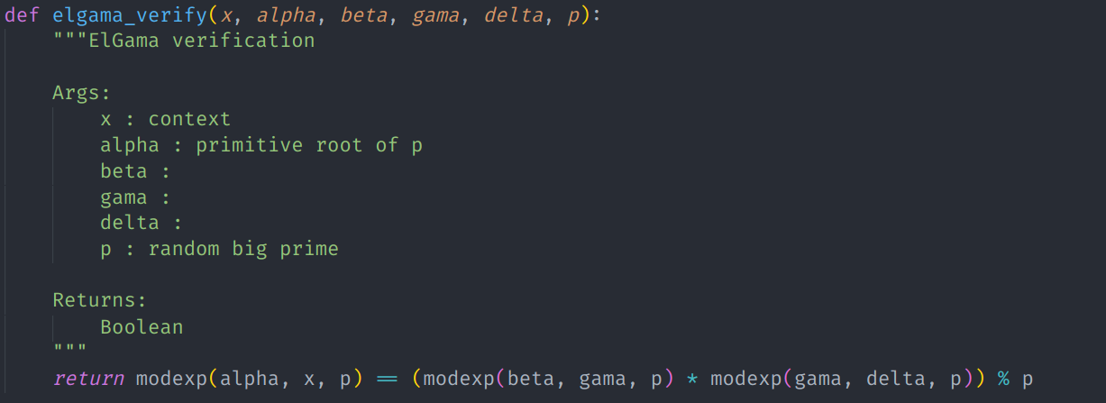

*Thuật toán xác minh hệ mật ElGama*

### 2.3. Kết quả:

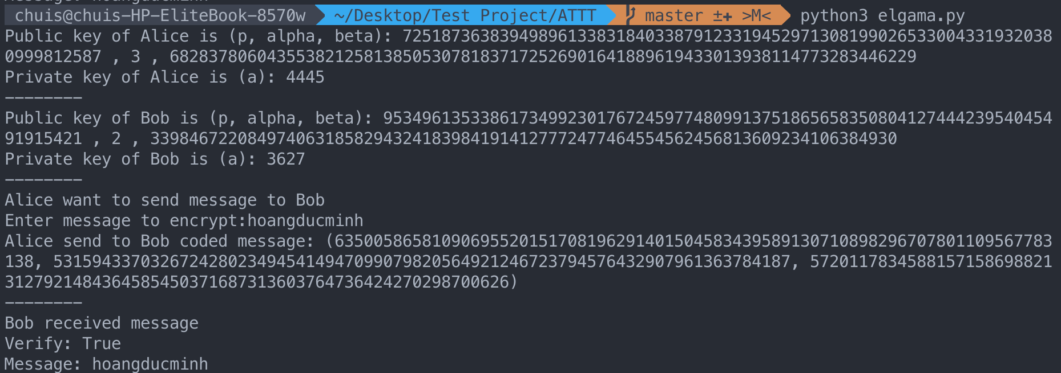

## **3. Mã hoá trên đường cong Elliptic với p = 160 bit**

### 3.1. Quy trình

#### 3.1.1. Chuẩn bị (A và B cùng thực hiện)

* **Bước 1**: Chọn a=53, b=7 và p=1114597119506223026265579259036275469126397408411. Việc chọn a, b, p thông qua việc chọn p là số nguyên tố 160 bit qua hàm generate_prime_number(160), sau đó random a, b cho đến khi bậc của đường cong Elliptic là số nguyên tố. Bậc được tính bằng thuật toán schoof, điều này nhằm đảm bảo tất cả các điểm đều là điểm sinh. n=1114597119506223026265580072500994466839748057413
* **Bước 2**: Chọn điểm đầu tiên P của đường Elliptic làm điểm sinh qua hàm findFirstPoint(a, b, p)
* **Bước 3**: Nhập khóa bí mật s. Từ đó tính được B=sP. Khi đó ta thu được khóa công khai (E, p, P, B) và khóa mật (s)
* Bước 4: A và B trao đổi khóa công khai

#### 3.1.2. B mã hóa rồi gửi cho A bản mã và chữ ký

* **Bước 5:** Yêu cầu B nhập điểm M cần mã hóa và thực hiện mã hóa bằng hàm ecc_encrypt(M, a, b, p, P, B) dựa vào khóa công khai của A thu được (M1, M2)
* **Bước 6:** B tạo chữ ký từ bản mã và khóa riêng của B rồi gửi bản mã và chữ ký cho A

#### 3.1.3. A giải mã thu được bản rõ

* **Bước 7:** A xác minh chữ ký của B dựa vào khóa công khai của B
* **Bước 8**: AGiải mã bằng hàm ecc_decrypt(M1, M2, s, p, a)

### 3.2. Thiết kế thuật toán:

#### 3.2.1. Thuật toán chọn đường Elliptic thỏa mãn

Với p đã chọn, thực hiện random a và b để tìm được đường Elliptic có bậc là số nguyên tố, từ đó tất cả các phần tử đều là phần tử sinh.

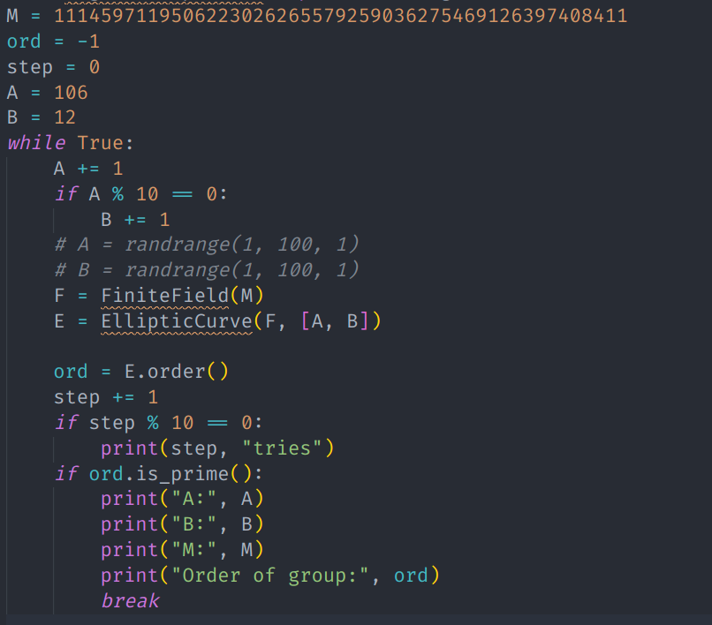

*Thuật toán xác định đường cong Elliptic*

#### 3.2.1. Thuật toán tìm điểm thuộc đường cong Elliptic

Việc xác định điểm đầu tiên thuộc đường cong Elliptic được thực hiện bằng cách chạy x rồi tính y cho đến khi y có giá trị là phần tử thặng dư bậc 2 của p

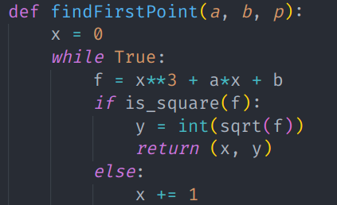

*Thuật toán tìm điểm thuộc đường cong Elliptic*

#### 3.2.2. Thuật toán cộng trên đường cong Elliptic

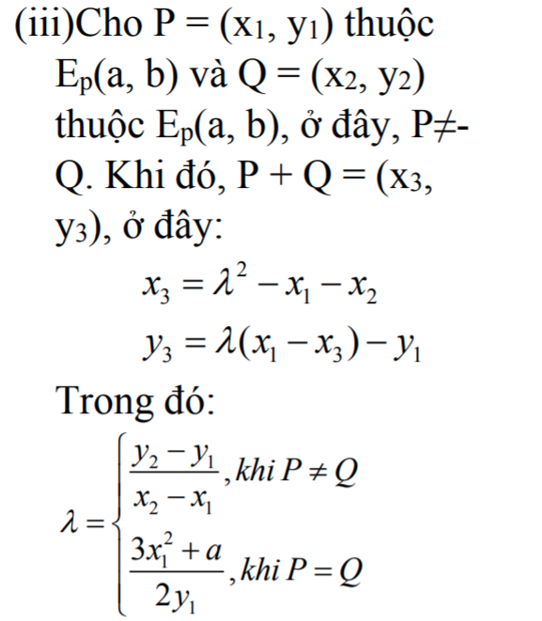

*Thuật toán cộng trên đường cong Elliptic*

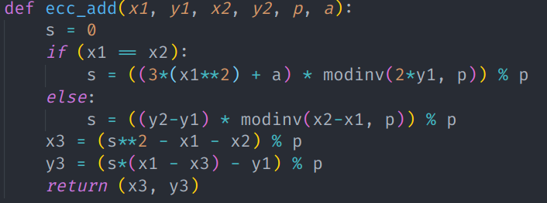

*Cài đặt thuật toán cộng trên đường cong Elliptic*

#### 3.2.3. Thuật toán nhân đôi trên đường cong Elliptic

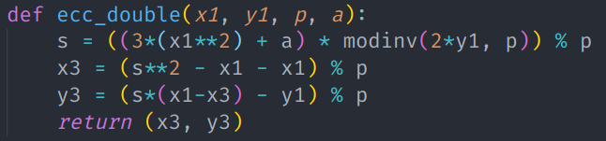

*Cài đặt thuật toán cộng trên đường cong Elliptic*

#### 3.2.4. Thuật toán nhân và cộng trên đường cong Elliptic

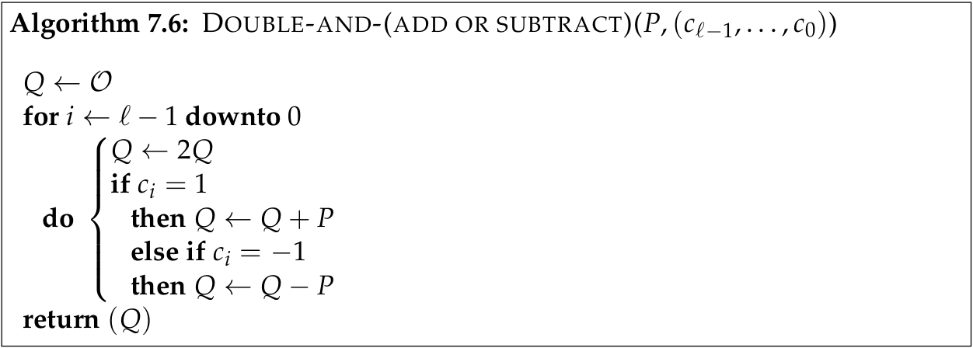

*Thuật toán nhân và cộng trên đường công Elliptic*

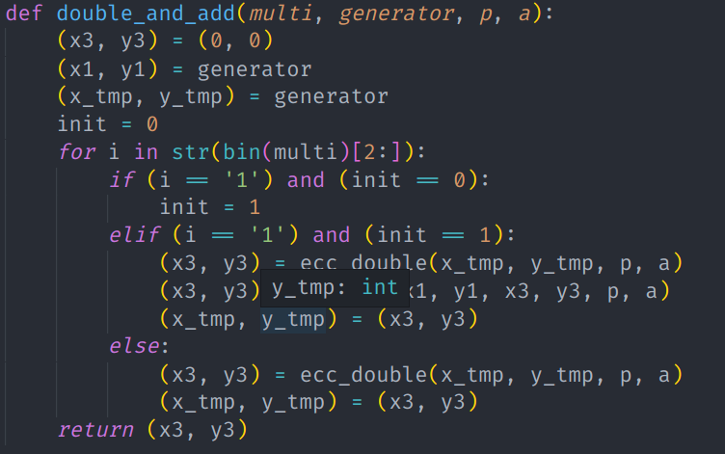

*Cài đặt thuật toán nhân và cộng trên đường công Elliptic*

#### 3.2.5. Cài đặt hệ mật ElGama Elliptic Curve

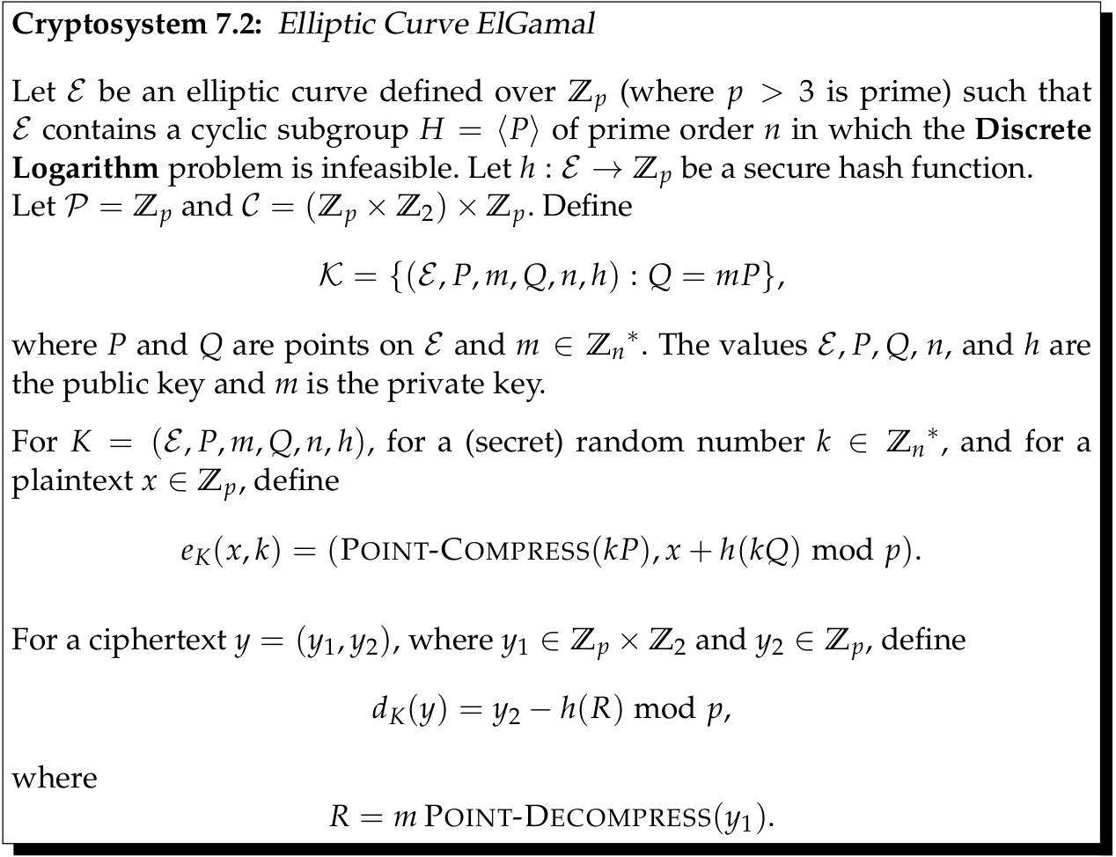

*Hệ mật EEC*

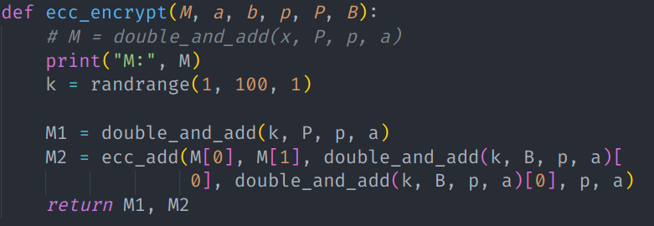

*Mã hóa hệ mật EEC*

**

*Giải mã hệ mật EEC*

#### 3.2.6. Cài đặt chữ ký hệ mật ElGama Elliptic Curve

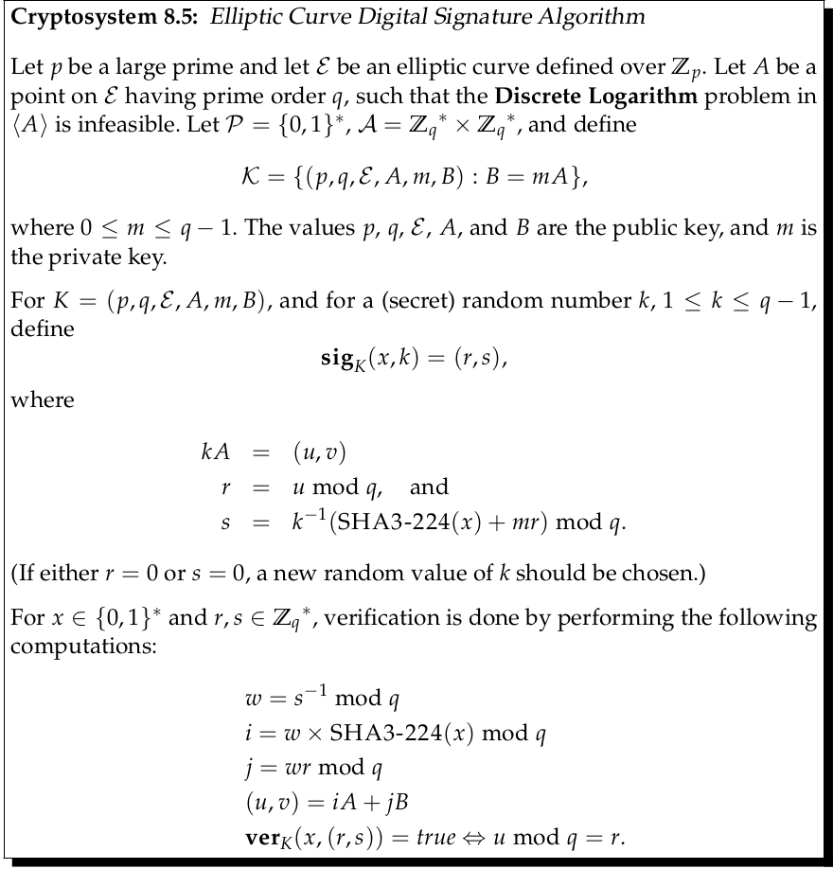

*Chữ ký hệ mật ElGama Elliptic Curve*

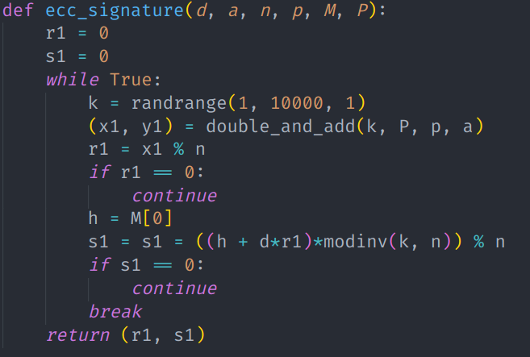

*Cài đặt chữ ký hệ mật ElGama Elliptic Curve*

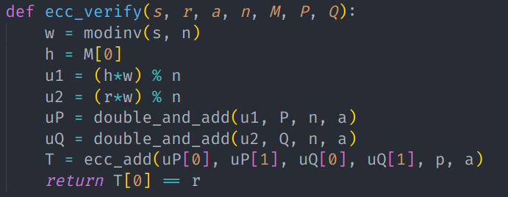

*Cài đặt xác minh hệ mật ElGama Elliptic Curve*

### 3.3. Kết quả:

